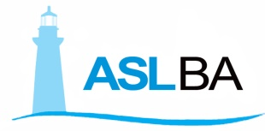

Le farmacie territoriali del DSS 11 (Rutigliano, Mola) anticiperanno le giornate di rientro del martedì 24 e 31 dicembre 2019 rispettivamente a lunedì 23 e 30 dicembre 2019.

Dr. Christian Leporini
Farmacista Dirigente DSS11

